**За 2019 год я получила 4 грамоты**

**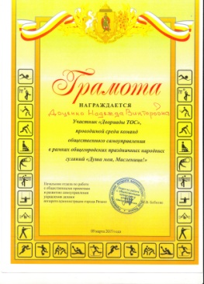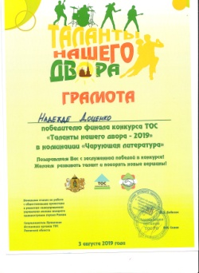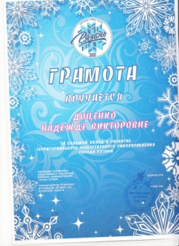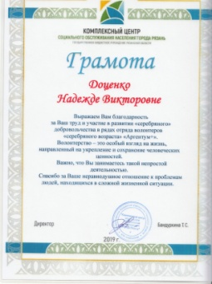**

**2 диплома.**

**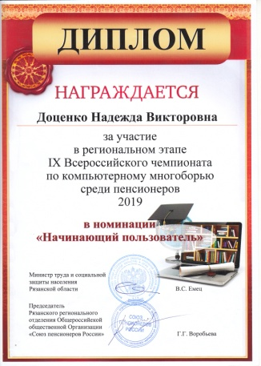**  **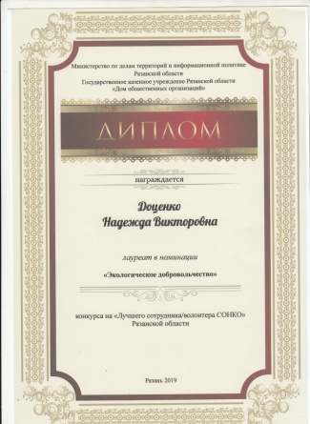**

**7 благодарностей**

**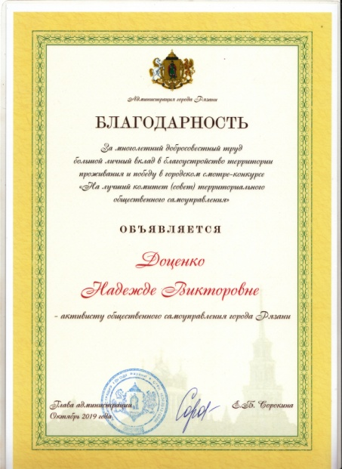 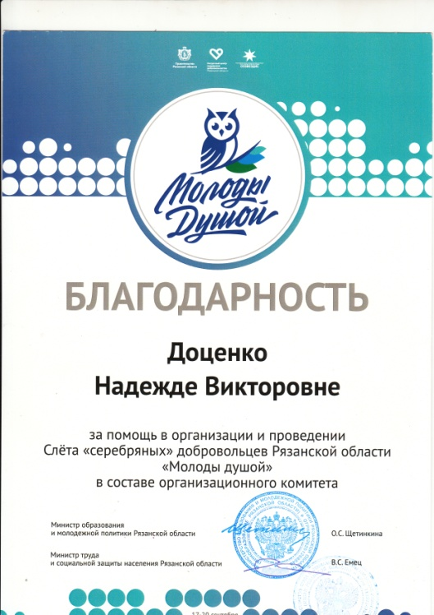 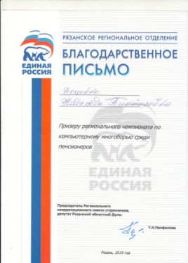 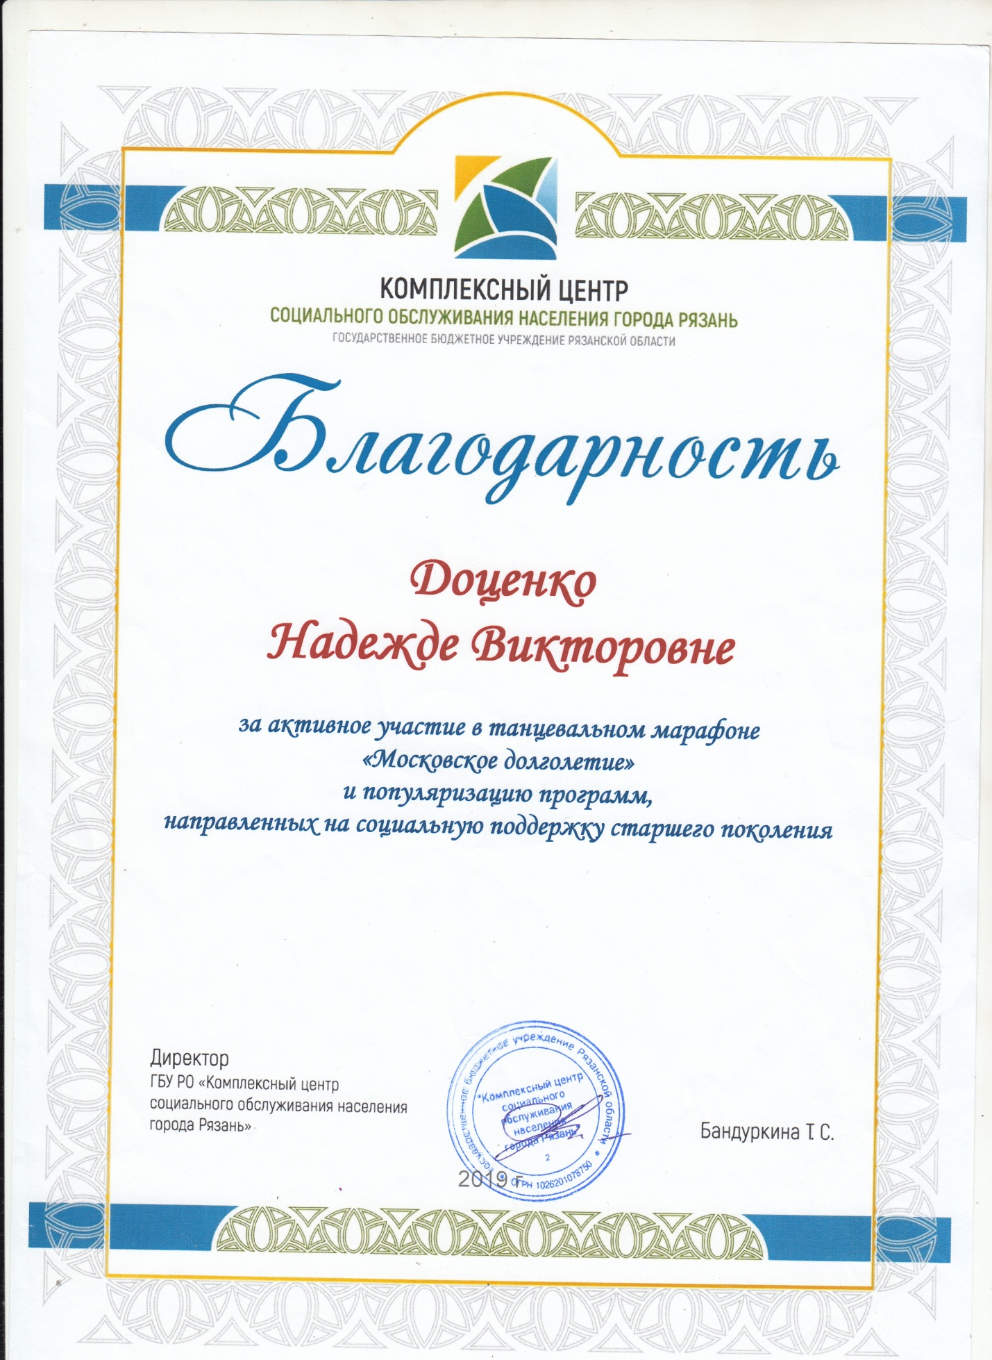 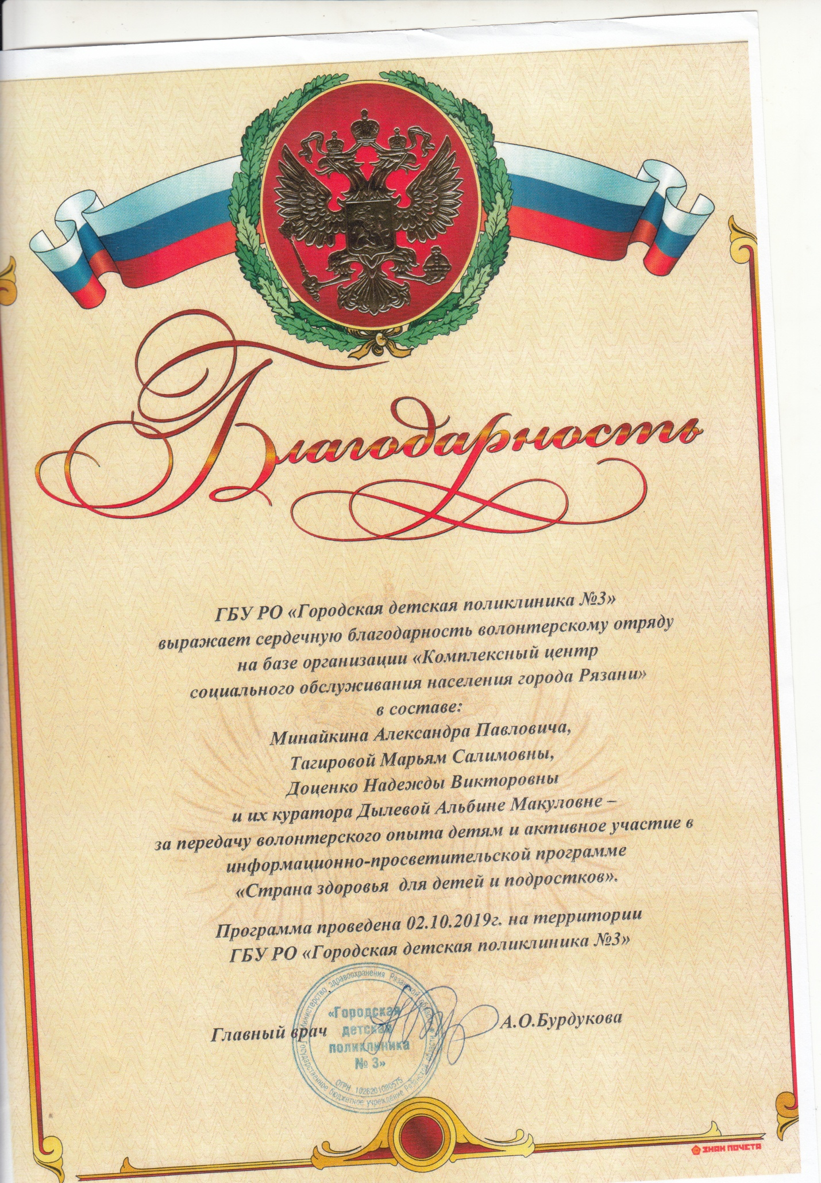**

**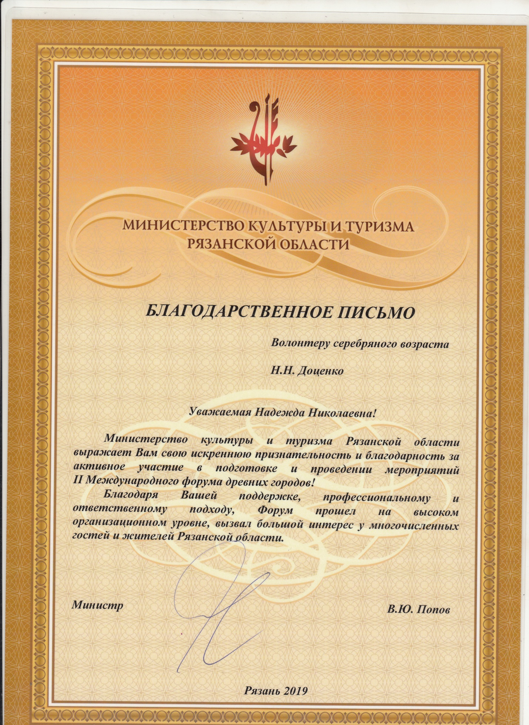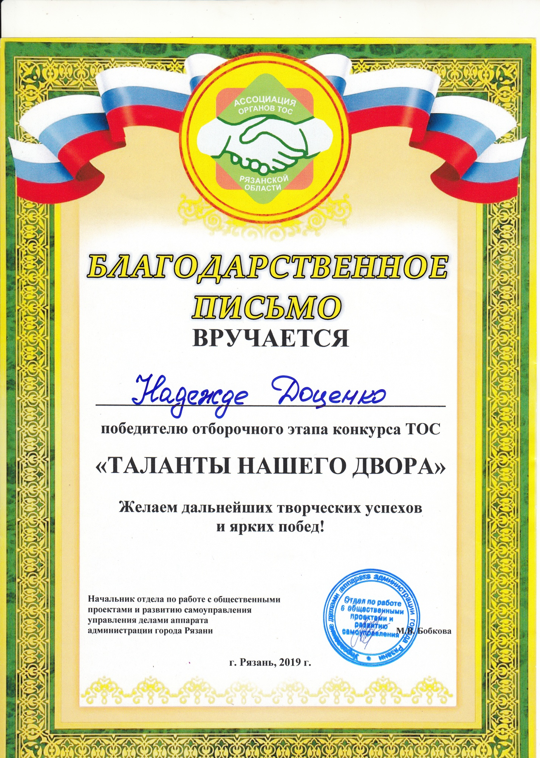**

**8 сертификатов.**

|  |  |  |
| --- | --- | --- |
| **C:\Users\Наталья\Desktop\мама\2020_04_22\IMG_0016.jpg** | **C:\Users\Наталья\Desktop\мама\2020_04_22\IMG_0019.jpg** | **C:\Users\Наталья\Pictures\MP Navigator EX\2020_04_24\IMG_0003.jpg** |
| **C:\Users\Наталья\Desktop\мама\2020_04_22\IMG_0018.jpg** | **C:\Users\Наталья\Desktop\мама\2020_04_22\IMG_0022.jpg** | **C:\Users\Наталья\Desktop\мама\2020_04_22\IMG_0023.jpg** |
| **C:\Users\Наталья\Desktop\мама\2020_04_22\IMG_0020.jpg** | **C:\Users\Наталья\Desktop\мама\2020_04_22\IMG_0042.jpg** | |
|  |  |  |

333

**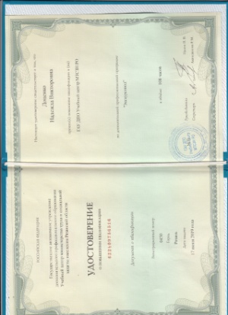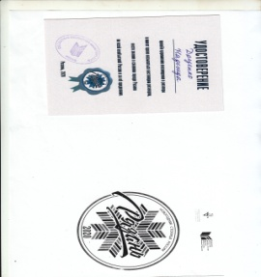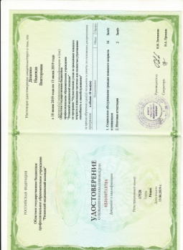удостоверений ДЕКАБРЬ 2018 года.**

**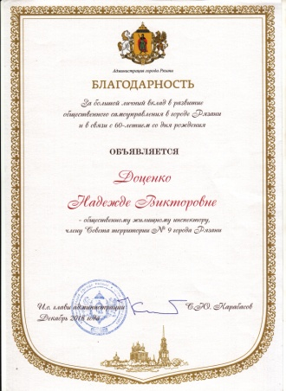 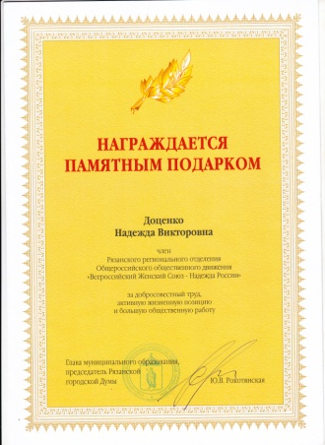**  **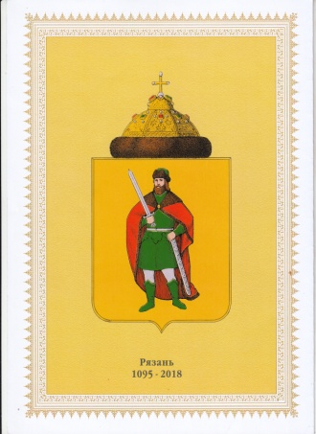** 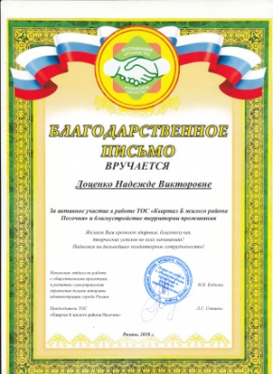

**НОЯБРЬ 2018 года.**

**В рамках региональных программ приняла участие:**

**1. В региональном фестивале «Символы малой родины - гордость и слава России». Ноябрь, 2018года.**

**2. Приняла участие в фестивале «Читающий мир» 20.09.2018 года:**

**2.1 Прошли обучение на мастер – классе у Татьяны Лазеровой, ведущей 1 образовательного канала г. Москва, по изготовлению «Драповых фантазий». Вместе с Л.С. Спициной.**

**2.2 Познакомились с новинками книжного мира.**

**